БАШҠОРТОСТАН РЕСПУБЛИКАҺЫ  АСҠЫН РАЙОНЫ  МУНИЦИПАЛЬ РАЙОНЫНЫҢ  АСҠЫН АУЫЛ СОВЕТЫ  АУЫЛ БИЛӘМӘҺЕ ХӘКИМИӘТЕ |  | АДМИНИСТРАЦИЯ  СЕЛЬСКОГО ПОСЕЛЕНИЯ  АСКИНСКИЙ СЕЛЬСОВЕТ  МУНИЦИПАЛЬНОГО РАЙОНА  АСКИНСКИЙ РАЙОН РЕСПУБЛИКИ БАШКОРТОСТАН
ҠАРАР ПОСТАНОВЛЕНИЕ
20 ноябрь 2023 й. № 291 20 ноября 2023 г.

О разрешении на использование части земельных участков,
находящихся в муниципальной
собственности, без предоставления земельных участков
и установления сервитута

В соответствии с положениями ст.39.33-39.35 Земельного кодекса Российской Федерации, Законом Республики Башкортостан от 02.11.2020 № 319-з «О внесении изменений в ст.10.1 Закона Республики Башкортостан «О местном самоуправлении в Республике Башкортостан», Правилами выдачи разрешений на использование земель и земельного участка, находящихся в государственной или муниципальной собственности, утвержденными постановлением Правительства Российской Федерации от 27.11.2014 № 1244, «Об утверждении Правил выдачи разрешения на использование земель или земельного участка, находящихся в государственной или муниципальной собственности», постановлением Правительства Российской Федерации от 03.12.2014 № 1300 «Об утверждении перечня видов объектов, размещение которых может осуществляться на землях или земельных участках, находящихся в государственной или муниципальной собственности, без предоставления земельных участков и установления сервитутов», постановлением Правительства Республики Башкортостан от 16.08.2018 № 393 «Об утверждении Порядка и условий размещения объектов на землях или земельных участках, находящихся в государственной собственности Республики Башкортостан, или муниципальной собственности, а также а землях или земельных участках, государственная собственность на которые не разграничена, без предоставления земельных участков и установления сервитутов», на основании обращения Публичного акционерного общества «Газпром газораспределение Уфа», ИНН 0278030985, ОГРН 1020203227758, Администрация муниципального района Аскинский район Республики Башкортостан ПОСТАНОВЛЯЕТ:
1. Разрешить ПАО «Газпром газораспределение Уфа» использование части земельных участков без предоставления и установления сервитута:
1.1. условный номер земельного участка - 02:04:010801:49/чзу1;
- кадастровый квартал - 02:04:010801;
- общая площадь –22 кв.м.;
- категория земель – земли населенных пунктов;
- разрешенное использование – для индивидуального жилищного
строительства;

местоположение - Республика Башкортостан, р-н. Аскинский, с/с. Аскинский,
с. Аскино, ул. Зеленая;
2. Цель использования земельного участка - проектирование, строительство и размещение газопровода: «Строительство наружного газопровода до границы земельного участка жилого дома № 6 по ул. Радужная в с. Аскино Аскинского района РБ» давлением до 1.2 МПа, разрешение на строительство которого не требуется, в следующих границах: приложение 1.
3. Срок использования земельного участка - 49 лет.
4. Заявитель обязан выполнить предусмотренные статьей 39.35 Земельного кодекса Российской Федерации требования в случае, если использование земель или земельных участков привело к порче или уничтожению плодородного слоя почвы в границах таких земель или земельных участков.
Разрешением согласовывается осуществление рубок деревьев, кустарников, расположенных в границах земельного участка, части земельного участка или земель из состава земель промышленности, энергетики, транспорта, связи, радиовещания, телевидения, информатики, земель для обеспечения космической деятельности, земель обороны, безопасности и земель иного специального назначения, в отношении которых выдается разрешение, за исключением случаев, если запрет на рубку и (или) ограничение рубки установлены в соответствии с федеральными законами и законами субъектов Российской Федерации (при условии представления заявителем информации, указанной в подпункте «з» пункта 3 Правил выдачи разрешения на использование земель и земельного участка, находящихся в государственной или муниципальной собственности).
Действие разрешения прекращается в связи с истечением срока, на который оно выдано, либо по иным основаниям, установленным Правилами выдачи разрешения на использование земель и земельного участка, находящихся в государственной или муниципальной собственности, иными нормативными правовыми актами Российской Федерации и Республики Башкортостан.
Действие разрешения прекращается досрочно со дня предоставления земельного участка физическому или юридическому лицу.
5. Контроль за исполнением настоящего постановления оставляю за собой.

Глава сельского поселения
Аскинский сельсовет Васфиев И.А.

 |  | Утверждена
 |  | (наименование документа об утверждении, включая наименования органов государственной власти или
 |  | органов местного самоуправления, принявших решение об утверждении схемы или
 |  | подписавших соглашение о перераспределении земельных участков)
 |  | от |  |  | №
Схема расположения земельного участка или земельных
участков на кадастровом плане территории

Условный номер части земельного участка 02:04:010801:49/чзу1
Площадь земельного участка 22м²
Обозначение характерных точек границ | Координаты, м
Обозначение характерных точек границ | (указываются в случае подготовки схемы расположения земельного участка с использованием технологических и программных средств, в том числе размещенных на официальном сайте. Значения координат, полученные с использованием указанных технологических и программных средств, указываются с округлением до 0,01 метра)
Обозначение характерных точек границ | X |  |  | Y
1 | 2 |  |  | 3
н1 | 808 231,25 |  |  | 2 208 572,19
н2 | 808 230,44 |  |  | 2 208 566,86
н3 | 808 234,37 |  |  | 2 208 566,08
н4 | 808 235,18 |  |  | 2 208 571,42
н1 | 808 231,25 |  |  | 2 208 572,19

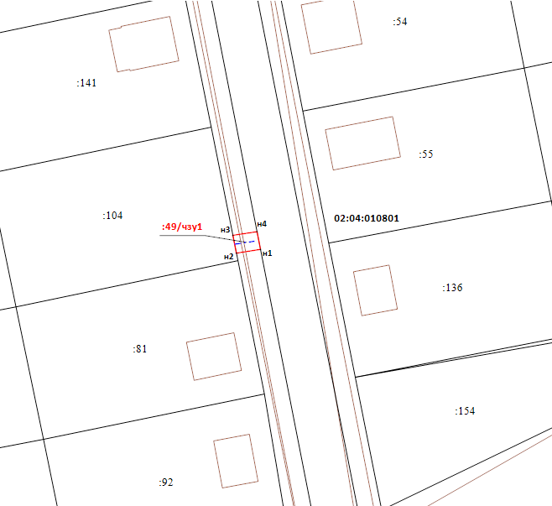
Масштаб 1:700
Условные обозначения:
- Существующая часть границы, имеющиеся в ЕГРН сведения о которой достаточны для определения ее местоположения
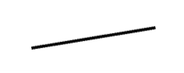
- Вновь образованная часть границы, сведения о которой достаточны для определения ее местоположения

- Условное обозначение номера части земельного участка, образованной (уточненной) на основе результатов кадастровых работ
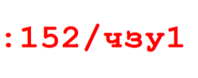
- Ось проектируемого газопровода

- Номер кадастрового квартала
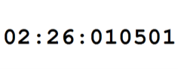
- Часть кадастрового номера земельного участка, соответствующая номеру земельного участка в кадастровом квартале
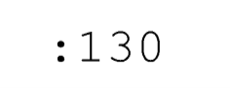
- Образуемая точка, сведения о которой позволяют однозначно определить ее местоположение

- Объект капитального строительства, имеющийся в ЕГРН, сведения о границе которого достаточны для определения его положения на местности
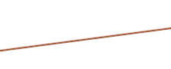
- Объект капитального строительства, имеющийся в ЕГРН, сведения о границе которого достаточны для определения еге положения на местности


